**H ö h e r e T e c h n i s c h e B u n d e s l e h r a n s t a l t**

**S a l z b u r g**

**Abteilung für Elektronik**

**Übungen im**

**Laboratorium für Elektronik**

**Protokoll**

**für die Übung AicM 04**

**Gegenstand der Übung**

|  |
| --- |
| **Modulation II** |

|  |  |
| --- | --- |
| **Name:** | **Sabrina Schwab** |
| **Jahrgang:** | **4AHEL** |
| **Gruppe Nr.:** | **C01** |
| **Übung am:** | **04.12.2019** |

|  |  |
| --- | --- |
| **Anwesend:** | **Sonja Strainovic, Sabrina Schwab** |

Inhalt

1 Einleitung 1

2 Inventarliste 1

3 Übungsdurchführung 2

4.2. Erzeugung Frequenzmodulierter Signale (FM) 2

4.2.1. Kennlinienmessung VCO 2

4.2.2. VCO-Schaltung mit sinusförmiger Wechselspannung 3

4.3. Messung des Frequenzhubes 5

4.4. Ermittlung des Modulationsindexes 6

4.6. Erzeugung phasenmodulierter Signale (PM) 7

4.2.1. Kennlinie eines C-Diskriminators 9

4.2.2. Demodulation mit einem C-Diskriminator 10

4.3.1. Mittelwertmessung mit einem Zähldiskriminator 12

4.3.2. Demodulation mit einem Zähldiskriminator 13

4 Zusammenfassung 16

# Einleitung

In dieser Übung sind Messungen sowohl zur Frequenzmodulation als auch zur Phasenmodulation durchzuführen. Hierbei muss unter anderem der Modulationsindex berechnet werden. Weiters werden Aufgaben zur Demodulation ausgearbeitet.

# Inventarliste

|  |  |  |
| --- | --- | --- |
| **Stück** | **Gerätebezeichnung** | **Inventarnummer/Identifikation** |
| 1 | Modulation Board | - |
| 1 | Demodulation Board | - |
| 1 | Messgerät UNI-T UT803 | - |
| 1 | Oszilloskop TBS 1052B | - |

# Übungsdurchführung

Die Übungsdurchführung erfolgt an den Modulation und Demodulation Boards.

## 4.2. Erzeugung Frequenzmodulierter Signale (FM)

## 4.2.1. Kennlinienmessung VCO

In dieser Aufgabe soll mit Gleichspannung die Kennlinie des VCO (voltage-controlled oscillator), also des spannungsgesteuerten Oszilloskops ermittelt werden. Dies ist auf dem Modulation Board durchzuführen. Weiters muss noch die VCO-Konstante errechnet werden.

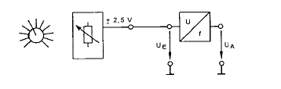

Abbildung : Aufbau Schaltung

|  |  |
| --- | --- |
| Ue / V | f / kHz |
| -2,5 | 0,077 |
| -2 | 3,4 |
| -1,5 | 7,6 |
| -1 | 11,61 |
| -0,5 | 15,54 |
| 0 | 19,86 |
| 0,5 | 24 |
| 1 | 28,6 |
| 1,5 | 31,74 |
| 2 | 36,24 |
| 2,5 | 39,6 |
| 3 | 44,34 |

Aus diesen Kennwerten ergibt sich eine schöne Kennlinie.

Abbildung : Kennlinie VCO

Weiters muss nun die VCO-Konstante berechnet werden. Hierfür ist die Formel bereits gegeben:

## 4.2.2. VCO-Schaltung mit sinusförmiger Wechselspannung

In dieser Übung soll auf einem Oszilloskop sowohl die Eingangsspannung, als auch die Ausgangsspannung zeitgleich dargestellt werden. (Triggerung auf niederfrequentes Eingangssignal) Dazu müssen ein paar Fragen beantwortet werden.

Der Schaltungsaufbau sieht wie folgt aus:

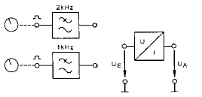

Abbildung : Aufbau Schaltung

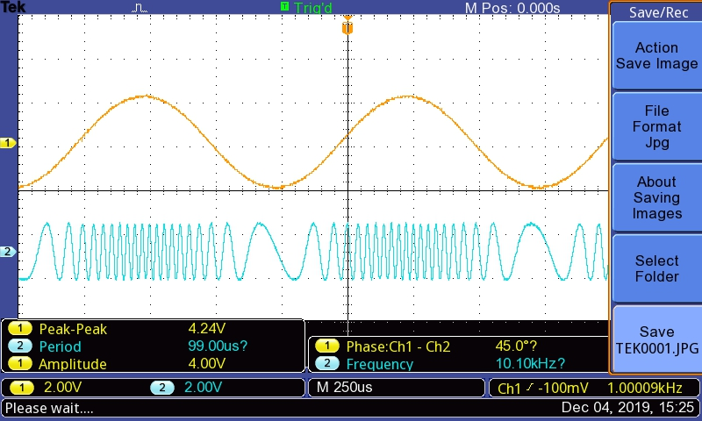

Abbildung : Ausgangssignal bei niedriger Signalfrequenz

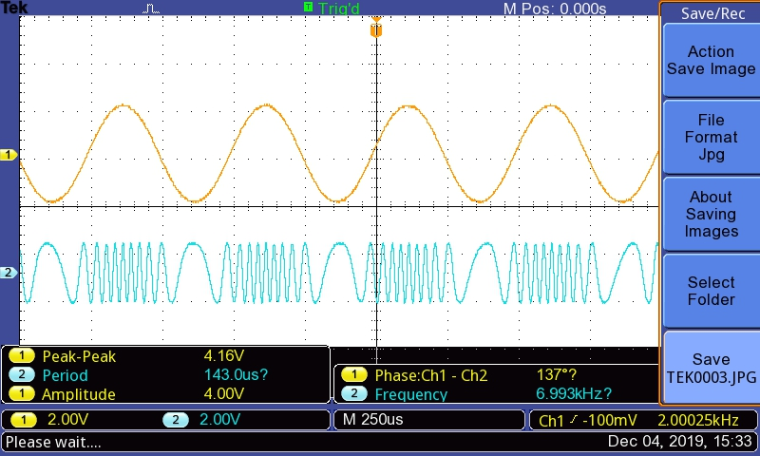

Abbildung : Ausgangssignal bei hoher Signalfrequenz

Fragen:   
1. Wie unterscheidet sich die Ausgangsspannung bei:

1. Kleiner und großer Signalamplitude (Eingangsspannung)?

Bei einer großen Amplitude entsteht am Ausgang eine hohe Frequenz, während bei einer kleinen Amplitude am Ausgang nur eine niedrige Frequenz entsteht.

1. Niedriger und hoher Signalfrequenz?

Bei einer hohen Frequenz am Eingang wird der Ausgang nicht so lang wie bei einer niedrigen Frequenz.

2. Wie erkennt man am FM-Signal die Frequenz der Eingangsspannung?

Durch die Periodendauer am Ausgang. Daraus kann auf die Frequenz am Eingang rückgeschlossen werden.

## Messung des Frequenzhubes

Der Frequenzhub soll berechnet werden. Dafür sollen aus dem Oszillogramm die Augenblicksfrequenzen fmin und fmax ermittelt werden.

Der Schaltungsaufbau sieht wie folgt aus:

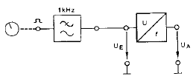

Abbildung : Aufbau Schaltung

|  |  |
| --- | --- |
| UE [V] | F[kHz] |
| 0,5 | 21,42 |
| 1 | 16 |

Die Modulationsfrequenzen und der Frequenzhub werden folgendermaßen berechnet:

Fragen:

1. Zu welcher Eingangsgröße des VCO ist der Frequenzhub proportional?

Zu der Eingangsspannung.

1. Ist der Frequenzhub abhängig von der Frequenz des Informationssignals?

Nein, der Frequenzhub ist unabhängig von der Frequenz des Informationssignals.

## Ermittlung des Modulationsindexes

Bei dieser Übung soll der Modulationsindex einer FM-Schwingung ermittelt werden. Der Modulationsindex ist nicht einfach aus dem Oszilloskopbild ablesbar, sondern muss berechnet werden.

Der Schaltungsaufbau sieht wie folgt aus:

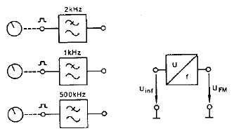

Abbildung : Aufbau Schaltung

Den Frequenzhub kann man wieder aus dem Oszillogramm ablesen, aber auch berechnen durch die Formel:

|  |  |  |  |  |
| --- | --- | --- | --- | --- |
| f [kHz] | Uinf [V] | fFM [kHz] | [kHz] |  |
| 0,5 | 0,5 | 19,5 | 4,025 | 8,05 |
|  | 1,15 | 17,6 | 9,258 | 18,516 |
|  | 1,52 | 16,2 | 12,236 | 24,472 |

|  |  |  |  |  |
| --- | --- | --- | --- | --- |
| f [kHz] | Uinf [V] | fFM [kHz] | [kHz] |  |
| 1 | 0,52 | 21,4 | 4,186 | 4,186 |
|  | 1,2 | 16,8 | 9,66 | 9,66 |
|  | 1,48 | 18,3 | 11,914 | 11,914 |

|  |  |  |  |  |
| --- | --- | --- | --- | --- |
| f [kHz] | Uinf [V] | fFM [kHz] | [kHz] |  |
| 2 | 0,5 | 22,6 | 4,025 | 2,013 |
|  | 1,08 | 15,9 | 8,694 | 4,347 |
|  | 1,51 | 11,7 | 12,15 | 6,075 |

Fragen:

1. Von welchem Parameter des Eingangssignales ist der Frequenzhub abhängig?

Der Frequenzhub ist abhängig von der Amplitude.

1. Wie verändert sich der Modulationsindex, wenn man unterschiedliche Modulationsfrequenzen bei gleicher Signalamplitude verwendet?

Der Modulationsindex nimmt mit größer werdender Modulationsfrequenz ab, also indirekt proportional zueinander.

## Erzeugung phasenmodulierter Signale (PM)

Bei dieser Übung soll ein Phasenmodulator aufgebaut werden. Der Frequenzhub soll berechnet werden und daraus soll wiederum der Modulationsindex berechnet werden.

Der Aufbau sieht wie folgt aus:

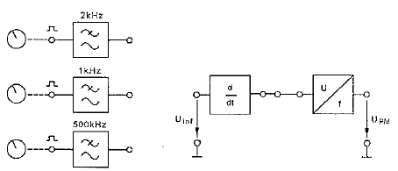

Abbildung : Schaltungsaufbau

|  |  |  |  |
| --- | --- | --- | --- |
| Finf [kHz] | ∆f bei 0,1V | ∆f bei 0,25V | ∆f bei 0,5V |
| 0,5 | 0,966 | 1,288 | 1,127 |
| 1 | 1,8515 | 1,932 | 1,771 |
| 2 | 4,1055 | 4,266 | 4,347 |

Abbildung : Kennlinie bei 0,1V

Abbildung : Kennlinie bei 0,25V

Abbildung : Kennlinie bei 0,5V

## Kennlinie eines C-Diskriminators

Bei dieser Übung soll die Kennlinie Ua = f(f) eines C-Diskriminators aufgenommen werden. Zum verstellen der unterschiedlichen Frequenzen muss die Gleichspannung UDC verstellt werden.

Der Schaltungsaufbau sieht wie folgt aus:

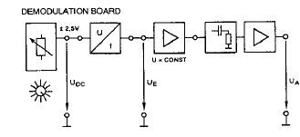

Abbildung : Aufbau Schaltung

|  |  |
| --- | --- |
| f / kHz | Ua / V |
| 5 | 0,96 |
| 10 | 1,68 |
| 15 | 2,4 |
| 20 | 3,04 |
| 25 | 3,76 |
| 30 | 4,56 |
| 35 | 5,12 |
| 40 | 5,84 |
| 45 | 6,48 |

Aus den aufgenommenen Messwerten ergibt sich eine schöne Kennlinie:

Abbildung : Kennlinie C-Diskriminator

## Demodulation mit einem C-Diskriminator

In dieser Übung soll ein frequenzmoduliertes Signal mit einem C-Diskriminator demoduliert werden. Hierfür wird auch das Demodulation Board verwendet.

Der Schaltungsaufbau sieht wie folgt aus:

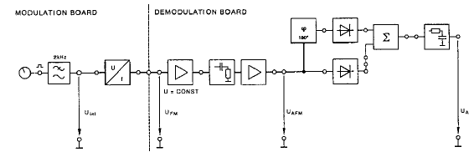

Abbildung : Aufbau Schaltung

Am Modulation Board müssen noch folgende Werte eingestellt werden:  
f = 2kHz   
u = 0,5V

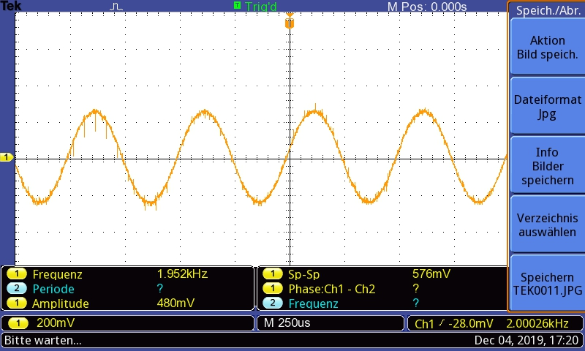

Abbildung : Messung Uinf

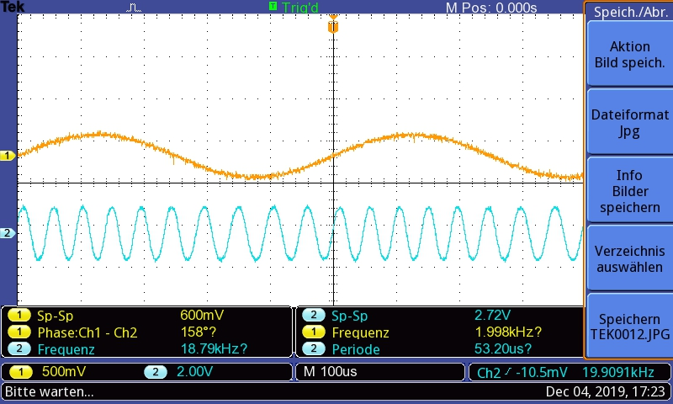

Abbildung : Uinf und UFM

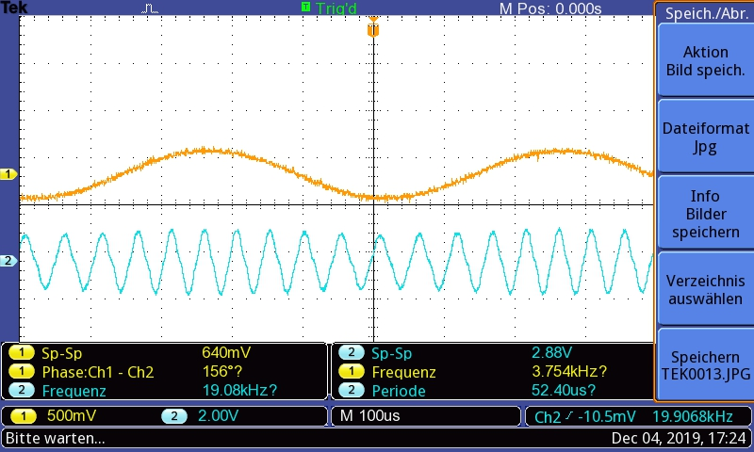

Abbildung : Uinf und UAFM

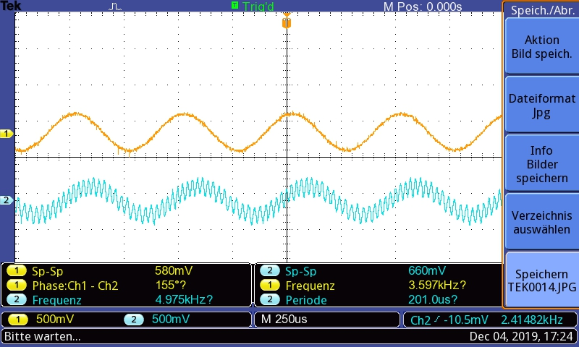

Abbildung : Uinf und UA

## Mittelwertmessung mit einem Zähldiskriminator

Die Frequenz der Eingangsspannung soll zwischen 10 und 40 kHz verändert werden. Nun soll der arithmetische Mittelwert der Ausgangsspannung UA ermittelt werden. Die Frequenz wird mithilfe der Gleichspannung UDC eingestellt.

Der Übungsaufbau sieht wie folgt aus:

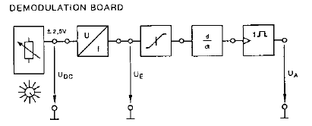

Abbildung : Schaltungsaufbau

|  |  |
| --- | --- |
| f / kHz | Uarr / V |
| 10 | 0,0783 |
| 15 | -0,22 |
| 20 | -0,046 |
| 25 | 0,136 |
| 30 | -0,164 |
| 35 | 0,0128 |
| 40 | -0,038 |

Diese Werte lassen sich gut in einem Diagramm darstellen:

## 4.3.2. Demodulation mit einem Zähldiskriminator

In dieser Übung soll ein FM-Signal mit einem Zähldiskriminator demoduliert werden. Der prinzipielle Verlauf der Signale ist aufzuzeichnen.

Die Schaltung sieht wie folgt aus:

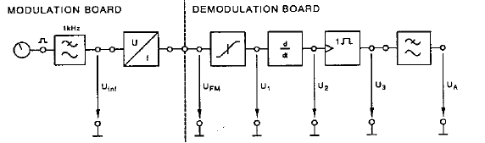

Abbildung : Schaltungsaufbau

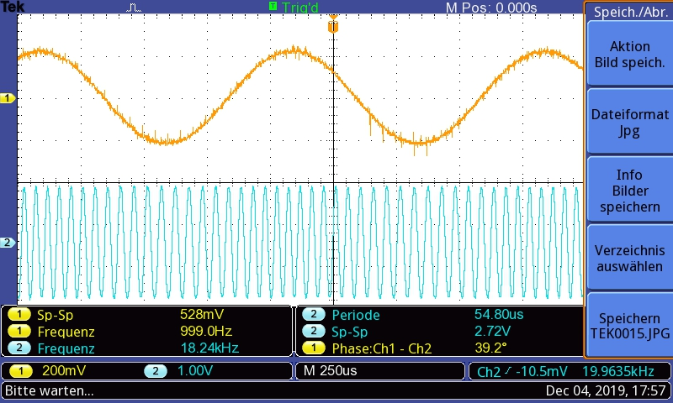

Abbildung : Uinf und UFM

Hier sieht man das Frequenzmodulierte Signal im Bezug auf das Eingangssignal.

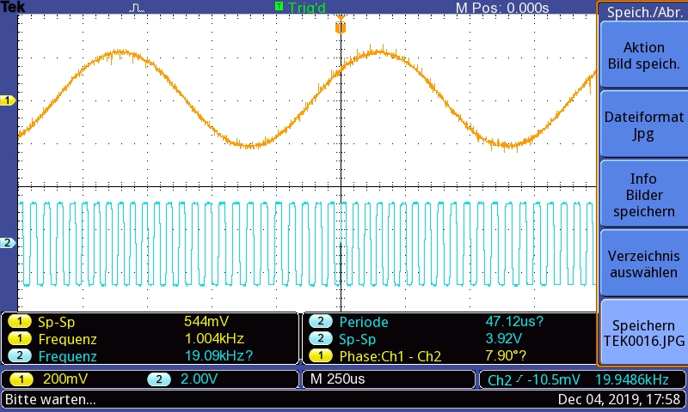

Abbildung : Uinf und U1

Das Signal an U1 ist das bereits in der Amplitude begrenzte frequenzmodulierte Signal.

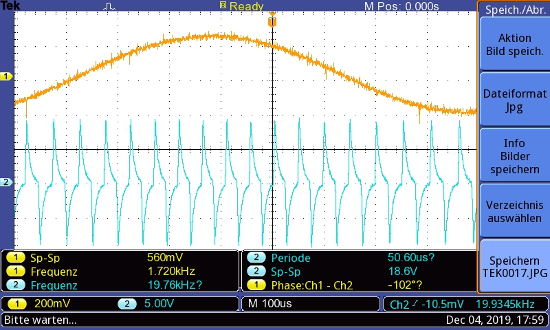

Abbildung : Uinf und U2

Der nachgeschaltete Differenzierer gewinnt Impulse aus den ansteigenden und abfallenden Flanken.

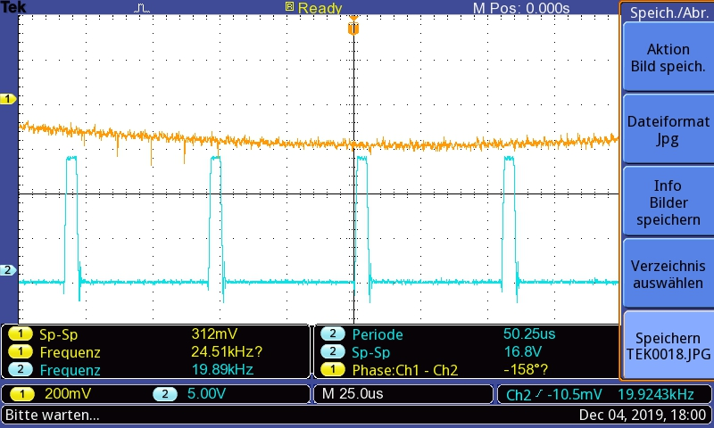

Abbildung : Uinf und U3

Es können nur positive Impulse weiterverarbeitet werden, dadurch werden die negativen durch den Einweggleichrichter entfernt.

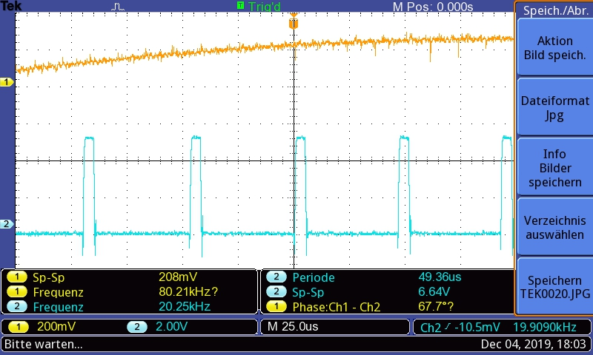

Abbildung : Uinf und UA

# Zusammenfassung

Diese Übung beziehungsweise die Messungen sind gute Veranschaulichungen des Theorieunterrichtes.   
Dadurch kann das Gelernte verstanden und nachvollzogen werden. In dieser Übung ist besonders gut zu sehen, wie die Winkelmodulation funktioniert.

Unterschrift:

|  |  |  |  |
| --- | --- | --- | --- |
| **Datum:** | **Note:** | **Punkte:** | **Unterschrift:** |